Reto 5: Ejercicios 5 y 6.

**5. En un árbol AVL inicialmente vacío insertamos (por este orden) los siguientes elementos: 8, 13, 10, 5, 11, 6, 7; y después eliminamos el 13. Mostrar la estructura del árbol antes y después de cada operación que requiera una rotación indicando de qué tipo es ésta.**

Se requerirán rotaciones en la operación de inserción del 11 y el 7. En la eliminación del 13 no será necesaria.

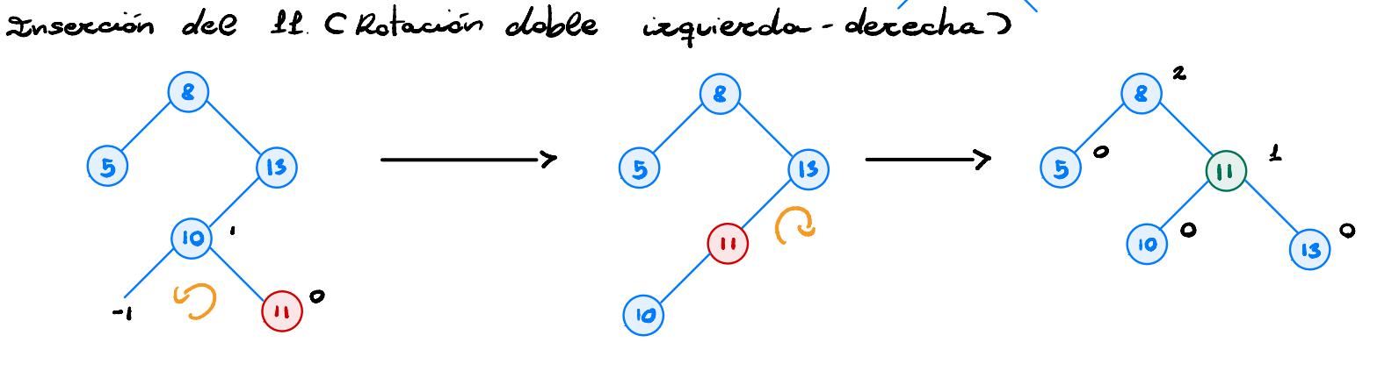

El insertar el 11 provoca una perdida del equilibrio del árbol. Al tener este un factor de equilibrio de -2 y el hijo uno positivo, será necesaria esta rotación doble.

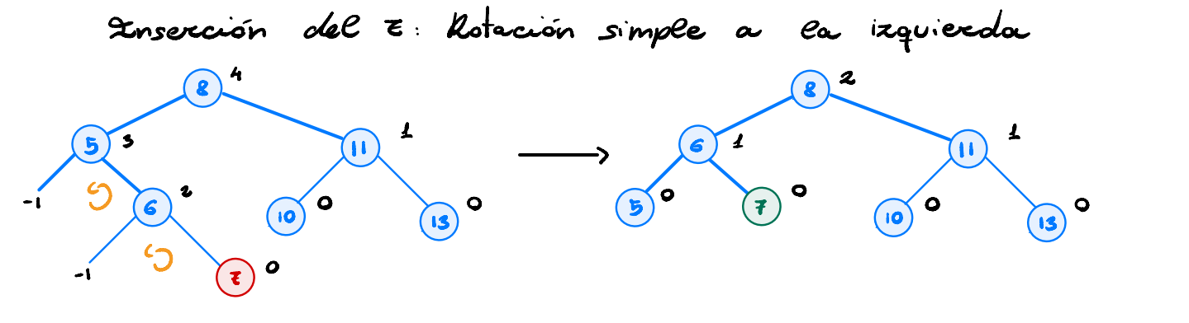

Al insertar el 7, vemos que con una rotación simple a la izquierda podemos recuperar fácilmente el equilibrio del árbol.

Como hemos mencionado antes, en la eliminación del 13 no hará falta que intervenga ninguna rotación.

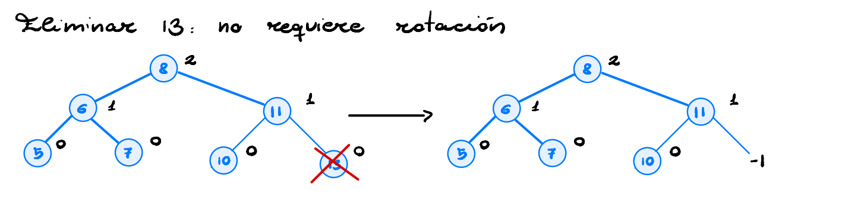

**6. (a) Insertar los enteros {8,3,10,1,6,7,9,2,11} en un APO. Obtener los árboles resultantes de aplicar el borrado dos veces.**

El resultado de insertar estos enteros en una estructura APO será:

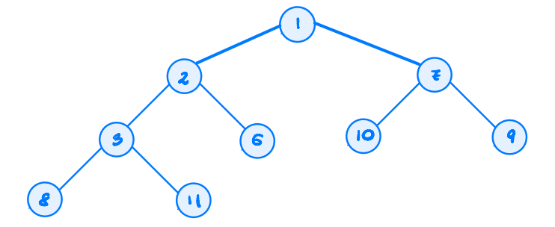

Al aplicarle el primer borrado:

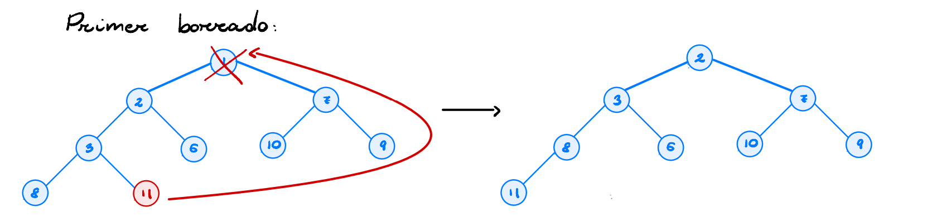

Y con el segundo:

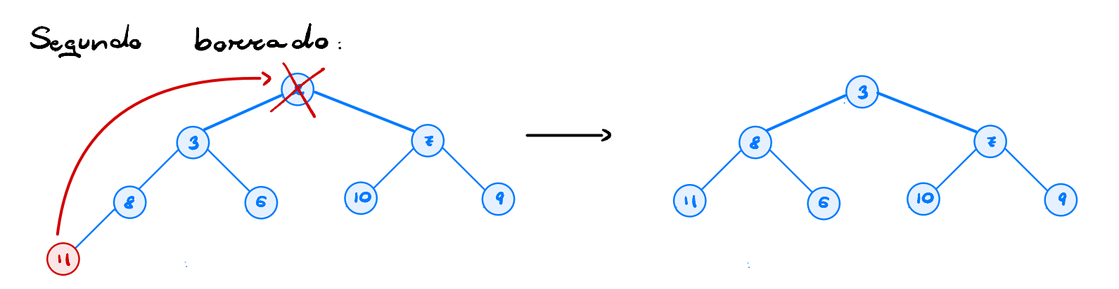

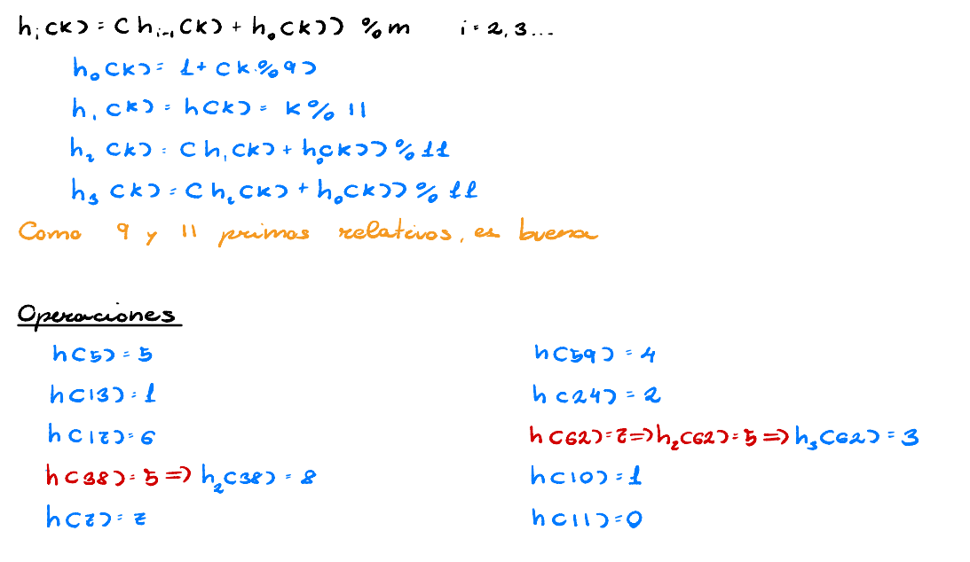**(b) Insertar las claves {5, 13, 17, 38, 7, 59, 24, 62, 10, 11} en una Tabla Hash cerrada de tamaño 11. A continuación borrar el 11 y el 38 y finalmente insertar el valor 49. Resolver las colisiones usando hashing doble.**

Una vez calculadas las posiciones de cada uno de las claves y dándole al campo *status* de cada registro el valor:

* **L –** Libre
* **O -** Ocupado
* **B –** Borrado.

Vemos que las asignaciones quedarían:

|  |  |  |  |
| --- | --- | --- | --- |
| i | Clave | Posición | *Status* |
| 0 | 11 | 9 | O |
| 1 | 13 | 1 | O |
| 2 | 24 | 6 | O |
| 3 | 62 | 7 | O |
| 4 | 59 | 5 | O |
| 5 | 5 | 0 | O |
| 6 | 17 | 2 | O |
| 7 | 7 | 4 | O |
| 8 | 38 | 3 | O |
| 9 |  |  | L |
| 10 | 10 | 8 | O |

A continuación, realizamos el borrado del 11 y del 38, quedando:

|  |  |  |  |
| --- | --- | --- | --- |
| i | Clave | Posición | *Status* |
| 0 |  |  | B |
| 1 | 13 | 1 | O |
| 2 | 24 | 6 | O |
| 3 | 62 | 7 | O |
| 4 | 59 | 5 | O |
| 5 | 5 | 0 | O |
| 6 | 17 | 2 | O |
| 7 | 7 | 4 | O |
| 8 |  |  | B |
| 9 |  |  | L |
| 10 | 10 | 8 | O |

Para por último hacer la inserción del 49:

|  |  |  |  |
| --- | --- | --- | --- |
| i | Clave | Posición | *Status* |
| 0 |  |  | B |
| 1 | 13 | 1 | O |
| 2 | 24 | 6 | O |
| 3 | 62 | 7 | O |
| 4 | 59 | 5 | O |
| 5 | 5 | 0 | O |
| 6 | 17 | 2 | O |
| 7 | 7 | 4 | O |
| 8 |  |  | B |
| 9 | 49 | 9 | O |
| 10 | 10 | 8 | O |